Anlage 4: Vierecke
Inhaltsverzeichnis
AB 1: Formen und Namen der Vierecke 2
AB 2: Eigenschaften der Vierecke 4
AB 3: Eigenschaften der Vierecke (leer) 6
AB 4: Eigenschaften der Vierecke (zum Teil leer) 7
AB 5: Eigenschaften der Vierecke (individualisiert) 8
AB 6: Eigenschaften der Vierecke (Lösung) 9
AB 7: Beispiele für Schülerarbeiten 10
AB 8a: Faltanleitung zum Buch der Vierecke als Tabelle 11
AB 8b: Faltanleitung zum Buch der Vierecke als Bildfolge 12

AB 1: Formen und Namen der Vierecke

Rechteck
Drachenviereck

Rhombus (Raute)
Quadrat

Trapez
Parallelogramm

allgemeines Viereck

A
B
C
D
a
b
c
d
e
f

AB 2: Eigenschaften der Vierecke
Gruppenarbeit
Erstellt eine Übersicht der Vierecke zu Name, Form, Seiten, Winkel, Diagonalen und Symmetrieachsen auf einem A2-Blatt.
gegenüberliegende
Seiten gleich lang
und parallel
alle Seiten gleich lang
gegenüberliegende
Seiten parallel
je zwei benachbarte Seiten gleich lang
(a = d; b = c)

alle Seiten gleich lang
gegenüberliegende
Seiten parallel
alle Winkel sind
rechte Winkel
α = β = γ = δ = 90°
gegenüberliegende
Winkel gleich groß
α = γ ; β = δ
gegenüberliegende
Winkel gleich groß
α = γ ; β = δ
gegenüberliegende
Seiten gleich lang
und parallel
alle Winkel sind
rechte Winkel
α = β = γ = δ = 90°

Seiten unterschiedlich lang und nicht parallel

anliegende Winkel an den Schenkeln ergeben 180°
(α + δ = β + γ = 180°)

ein Paar parallele
Seiten ( a ║ c)

alle Winkel
unterschiedlich groß

gegenüberliegende
Winkel an der kurzen
Seite gleich groß

Diagonalen
gleich lang
Diagonalen gleich lang und senkrecht aufeinander

Diagonalen senkrecht aufeinander und halbieren einander

Diagonalen senkrecht aufeinander; kurze Diagonale wird halbiert

zwei beliebige Diagonalen

Diagonalen halbieren einander

keine
Symmetrieachse

zwei beliebige
Diagonalen

eine
Symmetrieachse

keine
Symmetrieachse

zwei
Symmetrieachsen

keine
Symmetrieachse

vier
Symmetrieachsen

zwei
Symmetrieachsen

AB 3: Eigenschaften der Vierecke (leer)
Name | Form | Seiten | Winkel | Diagonalen | Symmetrie
__________ |  | ________________________________________________________________________________ | ________________________________________________________________________ | ________________________________________________________________________ | __________
__________ |  | ________________________________________________________________________________ | ________________________________________________________________________ | ________________________________________________________________________ | __________
__________  __________ |  | ________________________________________________________________________________ | ________________________________________________________________________ | ________________________________________________________________________ | __________
__________  __________ |  | ____________________________________________________________________________________________________ | __________________________________________________________________________________________ | __________________________________________________________________________________________ | __________
__________  __________ |  | ________________________________________________________________________________ | ________________________________________________________________________ | ________________________________________________________________________ | __________
__________ |  | ____________________________________________________________ | ______________________________________________________ | ______________________________________________________ | __________

AB 4: Eigenschaften der Vierecke (zum Teil leer)
Name | Form | Seiten | Winkel | Diagonalen | Symmetrie
__________ |  | ________________________________________________________________________________ | ________________________________________________________________________ | Diagonalen gleich lang; senkrecht aufeinander (e ┴ f);  halbieren einander | __________
__________ |  | ________________________________________________________________________________ | alle Winkel sind  rechte Winkel  α = β = γ = δ (90°) | ________________________________________________________________________ | __________
__________  __________ |  | gegenüberliegende  Seiten gleich lang  und parallel  (a = c ; b = d) | ________________________________________________________________________ | ________________________________________________________________________ | __________
__________  __________ |  | ____________________________________________________________________________________________________ | __________________________________________________________________________________________ | Diagonalen halbieren einander (e ┴ f) | __________
Drachen-viereck |  | je zwei benachbarte Seiten gleich lang  (a = d; b = c) | ________________________________________________________________________ | ________________________________________________________________________ | __________
__________ |  | ____________________________________________________________ | anliegende Winkel an den Schenkeln ergeben 180° | ______________________________________________________ | __________

AB 5: Eigenschaften der Vierecke (individualisiert)
Name | Form | Seiten | Winkel | Diagonalen | Symmetrie
__________
__________
__________
__________
__________
__________
__________
__________
__________
__________
__________
__________

AB 6: Eigenschaften der Vierecke (Lösung)
Name | Form | Seiten | Winkel | Diagonalen | Symmetrie
Quadrat |  | alle Seiten gleich lang und parallel zueinander | alle Winkel sind rechte Winkel | Diagonalen gleich lang; senkrecht auf-einander (e ┴ f); halbieren einander | 4
Rechteck |  | gegenüberliegende Seiten gleich lang  und parallel | alle Winkel sind rechte Winkel  α = β = γ = δ (90°) | Diagonalen gleich lang; halbieren einander | 2
Parallelo-  gramm |  | gegenüberliegende Seiten gleich lang  und parallel  (a = c ; b = d) | gegenüberliegende Winkel gleich groß | Diagonalen halbieren sich | keine
Rhombus  (Raute) |  | alle Seiten gleich lang und parallel zueinander | gegenüberliegende Winkel gleich groß | Diagonalen halbieren einander (e ┴ f) | 2
Drachen-viereck |  | je zwei benachbarte Seiten gleich lang  (a = d; b = c) | gegenüberliegende Winkel gleich groß (an kurzer Seite) | Diagonalen senkrecht aufeinander | 1
Trapez |  | Ein Paar paralleler Seiten | anliegende Winkel an den Schenkeln ergeben 180° | Diagonalen keine besonderen Eigenschaften | keine

AB 7: Beispiele für Schülerarbeiten

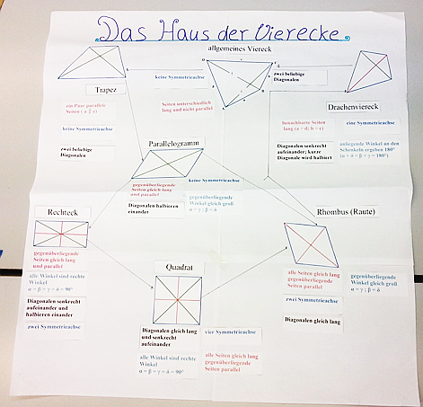

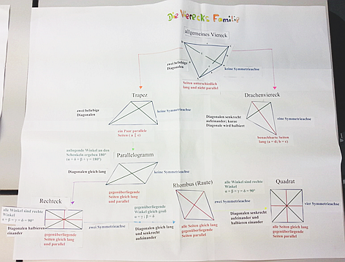

AB 8a: Faltanleitung zum Buch der Vierecke als Tabelle
- Lege das Blatt waagerecht  vor dich auf den Tisch. | - Falte das Blatt einmal waagerecht in der Mitte.
- Klappe das Blatt wieder auf. | - Falte das Blatt senkrecht in der Mitte.
- Falte die offenen Blattseiten  in der Mitte nach außen. | - Klappe die Blattseiten  wieder auf.
- Schneide das Blatt von der geschlossenen Seite aus entlang der Mittellinie bis zur Mitte ein. | - Klappe das Blatt vollständig auf.
- Falte das Blatt wieder waagerecht in der Mitte. | - Falte das Blatt an seinen  beiden Blattenden fest  und schiebe es langsam  zusammen.  Von oben erkennst du  einen Stern.
- Schiebe die Blattenden  weiter zusammen  und klappe die Falten des  Sterns übereinander. | - Dein Buch ist nun fertig.  Es hat acht Seiten.

AB 8b: Faltanleitung zum Buch der Vierecke als Bildfolge

 | 
 | 
 | 
  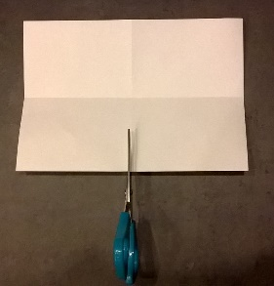 | 
 | 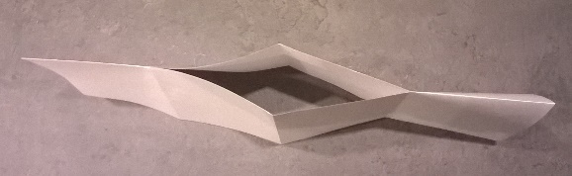
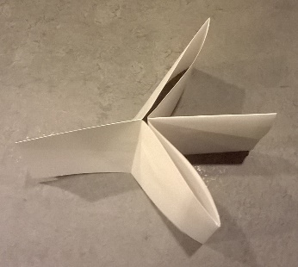 |   